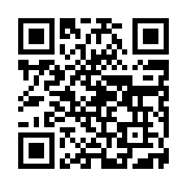
参加申込書
参加申込
フォーム
送り先 E-mail： cera-info@tc-kyoto.or.jp
ＦＡＸ：０７５－３２６－６２００
(地独)京都市産業技術研究所内 京都セラミックフォーラム 行
9月25日 開催 （9月22日 16時締切）
窯業技術基礎セミナー
私たちの身の周りのセラミックス― 陶磁器から先端材料 ―
(※お一人一枚でお申し込み下さい)
◆お名前（ふりがな）： （ ）
◆勤務先・所属：
◆勤務先住所 ：(〒 - )

◆TEL： （◆FAX： ）
◆E-mail：
◆所属研究会等：当てはまる □ にチェック（☑）をしてください。
□ 京都セラミックフォーラム会員（会員所属企業従業員を含む）：無料
□ 京都市産業技術研究所ユーザーズコミュニティ（各研究会を含む）：1000円
□ 一般 ：2000円 ※当日受付でお支払いください。
※受講票は発行しません。定員を超過した場合はお断りのご連絡をさせていただきます
◆ 講師への質問、要望等：(当日の講演会にて参考にさせていただきます。)

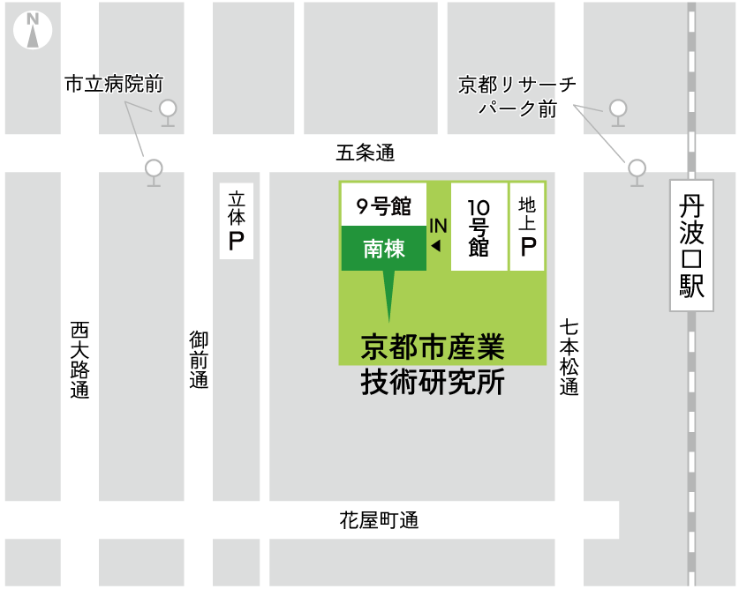
〒600-8815 京都市下京区中堂寺粟田町91
■市バス（バス停）
京都リサーチパーク前 西へ徒歩約6分（約350m）
■JR
嵯峨野線 丹波口駅 西へ徒歩約8分（約470m）

